Министерство науки и высшего образования РФ

Кафедра ТЕОРЕТИЧЕСКИХ ОСНОВ ЭЛЕКТРОТЕХНИКИ

Лабораторная работа № 5П

Распространение плоской электромагнитной волны в проводниках, помещенных в ферромагнитный паз

Выполнил:
Группа:
Бригада:
Подпись студента:
Дата выполнения:
Дата защиты:
Оценка:
Проверил:
Подпись преподавателя:

Москва 2020

Лабораторная работа № 5П
РАСПРОСТРАНЕНИЕ ПЛОСКОЙ ЭЛЕКТРОМАГНИТНОЙ ВОЛНЫ В ПРОВОДНИКАХ, ПОМЕЩЕННЫХ В ФЕРРОМАГНИТНЫЙ ПАЗ
Цель работы - исследование особенностей распространения электромагнитной волны в проводниках прямоугольного сечения, помещенных в ферромагнитный паз. На основании опытного и теоретического исследования определяется распределение напряженности электрического поля (плотности переменного тока) в проводниках и напряженности магнитного поля по глубине паза, комплексное сопротивление проводников. С помощью расчета и экспериментально определяется влияние удельной проводимости проводящей среды, частоты переменного тока на распространение плоской волны и степень проявления электрического поверхностного эффекта и эффекта близости.
Ключевые слова: плоская электромагнитная волна, прямая волна, обратная волна проводящая среда, волновое сопротивление, затухание, скорость волны, поверхностный эффект, глубина проникновения, эффект близости, сопротивление проводников синусоидальному току.
Описание установки
Рассматриваемая конструкция представляет собой модель паза статора или ротора электрической машины, где по глубине паза размещаются проводники, создающие магнитное поле. Проводимые в работе исследования связаны с определением практически важных характеристик (потери в проводниках, расчет электромагнитных моментов в машине и т.д.).
В работе используются проводники прямоугольного сечения, или шины. При исследовании поверхностного эффекта в ферромагнитный паз помещается одна шина с зажимами для подключения гибких токопроводов к трансформатору тока, закрепленному вместе с пазом в котором размещается проводник (выводы к1, к2) (рис. 1). На шине размещены датчики электрического и магнитного полей.
Датчик электрического поля (рис. 2,а) измеряет значение пропорциональное напряженности электрического поля E_{x} вдоль шины
, (1)

где l - расстояние между контактами 1 и 2, выполненными в виде отпаек на шине и расположенными вдоль линий тока. Измерительные провода располагаются вдоль линий тока в проводнике и далее для уменьшения погрешности эксперимента (исключения посторонних магнитных полей, пронизывающих измерительный контур) перевиваются.
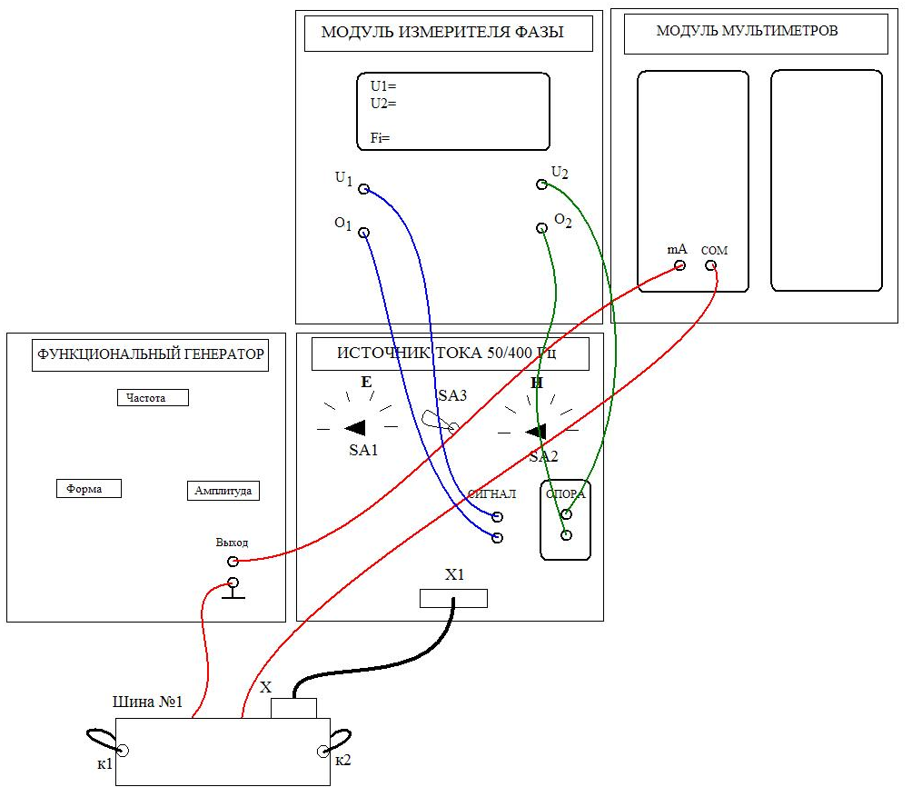
Рис.1
Датчик магнитного поля (рис. 2,б) - плоская вытянутая катушка сечением S_{cр}=c_{ср}d_{ср} (размер с_{ср} выбирается минимальным) с числом витков w. Располагается датчик на боковой поверхности шины так, что нормаль к поверхности катушки совпадает с направлением напряженности магнитного поля. Напряжение на катушке пропорционально :
(2)
- угловая частота, f – частота синусоидального тока в шине,
Гн/м.
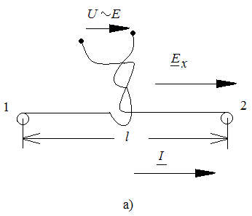 | 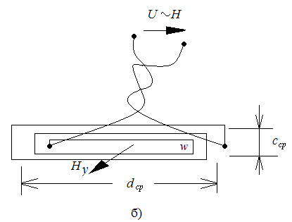
Рис.2

В шине № 1 шесть датчиков E_{x} и Н_{у} размещаются по высоте шины с шагом 1 см. Выходы датчиков выведены на разъем Х, который должен быть соединен кабелем с модулем ИСТОЧНИК ТОКА 50/400 Гц, являющимся модулем измерения (на разъем Х1 см. рис. 1).
Модель открытого паза электрической машины собрана из листов трансформаторной стали П-образной конфигурации. В паз помещают шины. Положения переключателя SA3 Е и Н соответствуют подключению модуля измерения к датчикам электрического или магнитного полей. Наибольший номер на шкалах переключателей SA2 (датчики Н_{Y}) и SA1 (датчики Е_{x}) соответствуют датчикам, расположенным на большей глубине паза z.
В модуле измерения напряжение, снимаемое с датчиков, усиливается с коэффициентом усиления К_{ус}. Выводы «сигнал» служат для подключения МОДУЛЯ ИЗМЕРИТЕЛЯ ФАЗЫ, измеряющего напряжение U_{1,2}=К_{ус}U_{E,H}. Истинные значения Е_{х} и Н_{у} определяются следующим образом:
(3)
(4)
Для определения фаз комплексных значений E_{x} и Н_{Y} к выводам «сигнал» и «опора» подключается МОДУЛЬ ИЗМЕРИТЕЛЯ ФАЗЫ, который измеряет угол сдвига фаз напряжений U₁ и U₂ относительно «опоры». В качестве «опоры» выбрано напряжение, снимаемое с верхнего датчика №2 напряженности магнитного поля. Необходимо учитывать, что в соответствии с (2) показания фазы U₂ увеличены на 90° относительно фазы Н_{у} , поэтому при определении фазы Е_{х} фазу U₁ также необходимо увеличить на 90°. Ток проводника регулируют ручкой «Амплитуда», расположенной на лицевой панели модуля ФУНКЦИОНАЛЬНЫЙ ГЕНЕРАТОР, служащего блоком питания. Значения тока в шине определяют показания МУЛЬТИМЕТРА в режиме измерения переменного тока с учетом коэффициента трансформации К_{тр}=100.
Теоретическая справка
Рассматривается электромагнитное поле переменного тока в шине, расположенной в ферромагнитном пазу (рис. 3,а) при заданной частоте тока, геометрических размерах прямоугольной шины и паза. Поскольку магнитная проницаемость материала паза μ_{фер}→∞ >>μ_{пров} можно считать, что магнитное поле в ферромагнетике , а вектор магнитного поля в проводнике нормален к боковой стенке паза, т. е. . Так как удельная проводимость материала шины (медь, алюминий) , то вектор напряженности электрического поля направлен по току I, т.е. . Такое взаимное расположение векторов напряженностей поля характеризует плоские электромагнитные волны, т.е. волны, для которых Е и Н ортогональны и находятся в плоскости, перпендикулярной направлению распространения волны.
Необходимо получить зависимости распределения напряженности магнитного и электрического поля в направлении , т.е. в направлении глубины проникновения в паз, . На поверхности , Н(0)=Н_{пов}=Н₀, Е(0)=Е_{пов}=Е₀. Из граничных условий следует, что при Н(h)=0. На рис. 3,б и 3,в показано, что действующие значения (следовательно, и амплитуды) напряженностей по мере проникновения в глубь проводящей среды убывают.
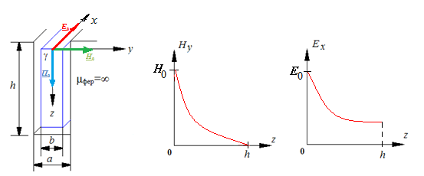
а) б) в)
Рис. 3
Уравнения Максвелла, связывающие значения Е и Н в проводнике, приводят при учете конечной толщины изоляции от стенок паза (а≠b , см. рис. 3,а) к следующим дифференциальным уравнениям
(5)
где a - ширина паза, b - ширина проводника, ω - частота, μ_{r} - относительная магнитная проницаемость материала шины, γ- проводимость шины.
Из решения (5) находится распределение электрического и магнитного полей в виде алгебраической суммы двух волн (прямой и обратной):
(6)
где - комплексный коэффициент распространения, , - волновое сопротивление среды, в которой распространяется плоская гармоническая электромагнитная волна.
Длина волны и фазовая скорость плоской электромагнитной волны зависят от частоты, параметров среды и будут значительно меньше, чем в пустоте ( м/с).
Постоянные интегрирования А₁ и А₂ в уравнениях (6) определяются из граничных условий. На поверхности при z=0 . Тогда
(7)
После определения А₁ и А₂ из (7) получаем уравнения распространения составляющих электромагнитного поля плоской электромагнитной волны в пазу:
(8)

Расчеты по формулам (8) показывают монотонное уменьшение (затухание) напряженностей магнитного и электрического полей (и плотности тока) по мере углубления в паз (рис. 3,б и рис. 3,в). Это явление получило название поверхностного эффекта. Для его оценки вводится понятие глубины проникновения электромагнитной волны z₀ как той глубины, на которой прямая волна затухает в е раз:
(9)
Если в пазу располагается два проводника (рис. 4,а), то кроме затухания имеет место передача энергии между проводниками, что приводит к нарушению монотонности распределения Е и Н по глубине паза и возникновению экстремумов (рис. 4,б). Данное явление получило название эффекта близости.
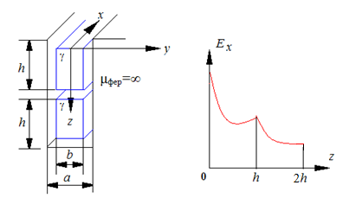
а) б)
Рис. 4
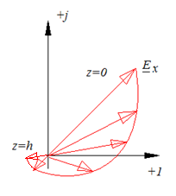
Рис. 5
Для определения E_{x}(z) и Н_{у}(z) в верхнем проводнике постоянные интегрирования А₁ и А₂ находятся также из граничных условий. При выборе начала координат на его верхней грани:
при z=0 H_{y}=I/a; при z=h H_{y}=I/2a (10)
(определяется из закона полного тока при условии, что Н=0 при z=2h).
После преобразований при подстановке в (6) соотношений (10) получаем
. (11)
Распределение напряженностей E_{x}(z) и Н_{у}(z) в нижнем проводнике можно определить по (8), если начало отсчета z перенести на верх нижнего провода. На рис. 4,б приведены результаты расчета модуля напряженности E_{x}(z) для двух проводников.
Более полной характеристикой распределения комплексных напряженностей плоской электромагнитной волны являются их годографы. На рис. 5 приведен годограф комплексной напряженности E_{x}(z) для случая одного проводника в пазу.
Проникновение волны в проводник связано как с тепловыми потерями энергии электромагнитной волны, так и с накоплением и обменом этой энергии с источником. Интенсивность этих процессов, а также интегральные параметры всего устройства в целом (S - комплексная мощность, Q - реактивная мощность, Р - активная мощность , R - активное сопротивление проводника, X - реактивное сопротивление переменному синусоидальному току частоты ,) могут быть определены по теореме Умова- Пойнтинга в комплексной форме:
, . (12)
Для одного проводника в пазу поток вектора Пойнтинга П отличен от нуля только на открытой части паза, т.е. при z = 0. Тогда ,
где l - длина проводника.
Комплексное сопротивление Z₀ на единицу длины ( м) проводника определяется следующим образом:
. (13)
После подстановки выражений и из (8) получаем
(14)

Подготовка к работе
1. Рассчитать глубину проникновения z₀ плоской электромагнитной волны в проводник, помещенный в паз ферромагнитного материала, при частотах 50 Гц и 100 Гц. Размеры проводника: h = 6 см, b= 0,3 см. Размеры паза: h = 6 см, а = 0,7 см. Удельная проводимость материала проводника (шины) γ= 5,7∙10⁷ См/м.
2. Рассчитать комплексное сопротивление Z₀ на единицу длины проводника (шины) переменному току при γ= 5,7∙10⁷ См/м, частоте тока
f = 50 Гц и указанных в п. 1 размерах проводника и паза. Сравнить с активным сопротивлением проводника постоянному току R = l/γbh.
3. Рассчитать и построить по формулам (8) графики распределения модуля E_{x}(z) и Н_{у}(z) и годографы комплексных E_{x}(z) и Н_{у}(z) в относительных единицах (см. Методические указания).

Вопросы для допуска студентов к работе
1. Какова последовательность выполнения лабораторной работы?
2. При каких допущениях справедливы формулы (8) для определения E_{x}(z) и Н_{у}(z)?
3. Что такое глубина проникновения электромагнитной волны z₀? От каких параметров зависит эта величина?
4. Как отличается сопротивление проводника переменному току по сравнению с его значением на постоянном токе?
5. Изобразить распределения E_{x}(z) и Н_{у}(z) при постоянном токе.
6. Чему равна напряженность магнитного поля на поверхности шины при z = 0?
7. Объяснить различие в распределении E_{x}(z) и Н_{у}(z) для одного и двух проводников в ферромагнитном пазу.
8. Как проявляется "поверхностный эффект" и "эффект близости"?

Рабочее задание
1. Собрать схему измерения для шины № 1 (рис. 1).
2. Вывести ручку Амплитуда модуля ФУНКЦИОНАЛЬНЫЙ ГЕНЕРАТОР в крайнее левое положение. Включить тумблер Сеть модуля ФУНКЦИОНАЛЬНЫЙ ГЕНЕРАТОР, установить значения: Форма ~ 10 В, Частота 50 Гц. Установить переключатель МУЛЬТИМЕТРА в положение для измерения тока на предел 400 mA. Нажать на мультиметре кнопку для переключения измерения постоянного тока на переменный (на экране появятся буквы АС). Увеличить амплитуду напряжения модуля ФУНКЦИОНАЛЬНЫЙ ГЕНЕРАТОР до значения соответствующего току 300-350 мА (следить по показаниям МУЛЬТИМЕТРА). Рассчитать значение тока в шине I = K_{I}I_{A}, где K_{I} - коэффициент трансформации трансформатора тока K_{I}=100, а I_{A} - показания МУЛЬТИМЕТРА.
3. Установить переключатель SA2 МОДУЛЯ ИЗМЕРИТЕЛЯ ФАЗЫ в положение U2. Включить модуль тумблером SA1.
4. Поставить переключатель SA4 модуля ИСТОЧНИК ТОКА 50/400 Гц в положение 10⁴. Поставить переключатель SA2 в положение «Н» и записать показания U, U2, Fi МОДУЛЯ ИЗМЕРИТЕЛЯ ФАЗЫ в Протокол измерений при положениях переключателя SA2 с 1 по 6. Для определения значений Н_{у} в А/см показания вольтметра необходимо умножить на коэффициент К_{Н}. Этот коэффициент определяется из (3) при параметрах датчика S_{cр} = 4 см², w = 10. Значение К_{ус}=10⁴.
5. Построить график H_{y}(z) и годограф H_{y}(z) в относительных единицах (см. Методические указания). Сравнить с графиками и годографами п. 3 Подготовки к работе. Экстраполируя график H_{y}(z) до
z = 0, найти значение H_{y}(0)=I/a.
6. Поставить переключатель SA1 модуля ИСТОЧНИК ТОКА 50/400 Гц в положение «Е» и записать показания МОДУЛЯ ИЗМЕРИТЕЛЯ ФАЗЫ при положениях переключателя SA1 с 1 по 6. Для определения значений E_{x} в В/см показания вольтметра необходимо умножить на коэффициент К_{Е}. Этот коэффициент определяется из (4) при l= 10 см. Значение К_{ус} =10⁴.
7. Построить график E_{x}(z) и годограф E_{x}(z) в относительных единицах. Сравнить с графиками и годографами п. 3 Подготовки к работе. Рассчитать E_{x}(0).
8. Повторить эксперимент на частоте 100 Гц. Полученные данные занести в Протокол измерений. Построить графики H_{y}(z), E_{x}(z) и годографы H_{y}(z), E_{x}(z) в относительных единицах. Сравнить с графиками и годографами пп. 5 и 7 Рабочего задания.

ПРОТОКОЛ ИЗМЕРЕНИЙ

f=50 Гц
Н
№ | 1 | 2 | 3 | 4 | 5 | 6
z, см | 0,5 | 1,5 | 2,5 | 3,5 | 4,5 | 5,5
U, В
U2, В
Fi, град

f=50 Гц
Е
№ | 1 | 2 | 3 | 4 | 5 | 6
z, см | 0,5 | 1,5 | 2,5 | 3,5 | 4,5 | 5,5
U, В
U2, В
Fi, град

f=100 Гц
Н
№ | 1 | 2 | 3 | 4 | 5 | 6
z, см | 0,5 | 1,5 | 2,5 | 3,5 | 4,5 | 5,5
U, В
U2, В
Fi, град

f=100 Гц
Е
№ | 1 | 2 | 3 | 4 | 5 | 6
z, см | 0,5 | 1,5 | 2,5 | 3,5 | 4,5 | 5,5
U, В
U2, В
Fi, град

Методические указания
- При записи Fi необходимо иметь ввиду, что показания прибора по модулю меньше 180⁰, то есть, например, вместо -200⁰ он покажет 160⁰.

- Графики E_{x}(z) и Н_{у}(z) и годографы E_{x}(z) и Н_{у}(z) по расчетным и экспериментальным результатам строить в относительных единицах по напряжениям и Точки, соответствующие E_{x}(0)=Z_{с}I/a и H_{y}(0)=I/a на графиках E_{x}(z) и Н_{у}(z) получить экстраполяцией.

Компьютерное моделирование
Моделирование электромагнитного поля шины в ферромагнитном пазу в среде ELCUT
- Вызов программы ELCUT.
- В меню «Файл» кнопкой создать «новый документ» - ОК
- Щелчком на поле Задача ELCUT – готово - ОК
- В поле «Создание задачи» - ввести имя файла – «Шина в пазу»
- Осуществить Выбор папки – Обзор- (для последующей записи своих файлов) «далее»
- Выбрать Тип задачи – «Переменное магнитное поле»- Расчет- «Обычный» - Класс модели «Плоская» - далее
- Выбор системы координат –«Единицы длины» (мм) – Декартовы координаты – Готово, Сохранить файл описания задачи.
Замечание: Решения ELCUT допустимы для ограниченных областей с замкнутыми границами» (экраном) плоскопараллельных и осесимметричных конфигураций. В нашей задаче внешний контур ферромагнитного сердечника в верхней области продлевается воздушной средой.
Замечание: Выбор команд можно осуществить из всплывающего меню с помощью нажатия ПКМ на соответствующем поле окна.
- В появившемся левом окне открывается «Меню» Шина в пазу 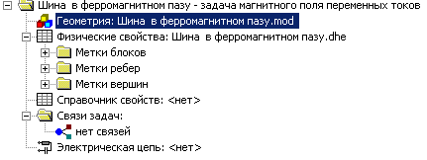
Дважды щелчком ЛКМ на строке «Геометрия» - Приглашение -Создать файл геометрии – ОК (справа появится окно для построения геометрии – поле в клетку)
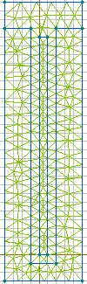
Шина в пазу с установленной сеткой (проводник 50×2 мм² , воздушный зазор 2 мм), Масштаб: 2мм / клетка,
Кнопкой из строки инструментов осуществляем команду - «вставка вершин и ребер» Щелчок дважды ЛКМ- создание вершины (синяя точка), протяжка – создание ребра (прямой линии), ввод двух вершин- диаметр окружности (или из двух полуокружностей), имитирующие линии металлических тел или границ раздела сред. Необязательно попасть точно в указанную точку, достаточно щелкнуть мышью поблизости от точки левее и ниже нее, координаты точек представляются в нижнем углу в виде значений (х, у) . Если значения приведены в метрах, нажать ПКМ на строке Геометрия и в поле «Координаты» выбрать – мм.
- Кнопкой в командной строке выделяются и удаляются нежелательные объекты (вершины, ребра, окружности)
- Щелчком ЛКМ в левом окне на выделенных объектах устанавливаем метки ( названия или числа) для соответствующих объектов геометрии.
- В строке Физические свойства устанавливаются параметры объектов и их метки. Щелчком ЛКМ на строке «Физические свойства» выделяем метками частичные блоки объекта (области проводника, воздушной изоляции и ферромагнитного паза) и устанавливаем в всплывшем окне значение относительной магнитной проницаемости μ_{r} , ( в блоке воздушной изоляции и проводника значение 1, а в блоке ферромагнитного паза значение 10³ или более). В блоке проводника устанавливаем проводимость меди 5,7*10⁷ См/м. и значение приложенного к проводнику напряжения 1 мВ.
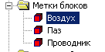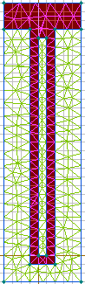
На метках ребер выделяем их отдельно щелчком ЛКМ и устанавливаем граничные условия: значения магнитного потенциала касательной составляющей напряженности магнитного поля или нормального магнитного потока на выделенных объектах ( например, магнитный потенциал «0» на верхней стенке провода и другие заданные значения).
Кнопкой устанавливаем сетку в выделенных блоках. С помощью кнопки осуществляется удаление сетки. Сохранить построенную модель командой «Сохранить все файлы».
В случае превышения допустимого числа ячеек сетки (255) следует уменьшить размеры объекта, повторно проверив метки и их значения.
- В строке «Задача» выбираем команду «Решить» (или кнопку решить и увидеть результаты ). Решение представляется в виде картины распределения линий вектора индукции или в цвете – модулей плотности тока.
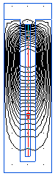
Пример картины семейства векторов индукции, справа - в цвете поле плотности тока
- В стоке «Вид» выбираем «Картина поля» и в сплывающем меню выбираем «Вектора поля» и наблюдаем распределение напряженности магнитного поля, индукции и плотности тока пор длине проводника и в окружающей его среде. При выборе «Цвет» наблюдаем распределение интенсивности указанных характеристик.
- Для представления графиков в строке «Контур» выбираем «прямую линию» в качестве оси ординат графика и накладываем ее протяжкой на интересующую область исследуемого объекта (вдоль проводника вглубь паза). Нажатием ЛКМ в поле «Вид» на строке «Графики» наблюдаем полученные зависимости (распределение магнитного потенциала, индукции, напряженности магнитного поля, плотности тока и др.)
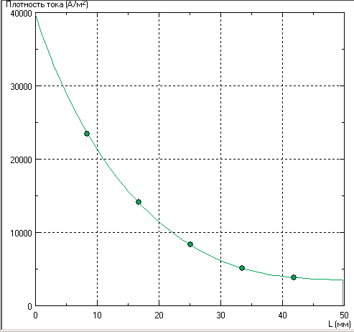
График зависимости плотности тока (вдоль выделенной линии - оси Z)
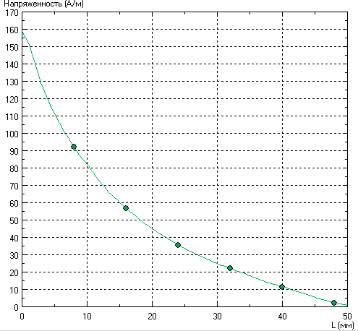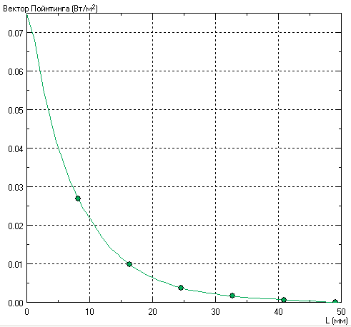
График напряженности магнитного поля и вектора Пойнтинга
- Для определения тока в проводнике в строке «Контур» выбираем «прямая» и при нажатой ЛКМ строим замкнутый контур, охватывающий проводник, как показано ниже. Дополнительно, при необходимости, в строке «Контур» можно выбрать команду «Замкнуть» . В строке «Вид» выбираем «Интегральные параметры» и в перечисленных в всплывающем меню параметрах выбираем «Ток» или другие интересующие параметры. Удельное комплексное сопротивление проводника на единицу длины находим как отношение приложенного напряжения к комплексу тока.
В примере: длина контура L =104 мм, площадь поперечного сечения Sc =100 мм² Полный ток I=1.3301 А, фаза F= -46.613°
Из строки «Вид» вызываем Мастер импеданса и выбираем из окна «проводник», и получаем следующие значения:
Комплексное сопротивление проводника
Z =7.518e-4 ∟45º = 5.164e-4 +j5.164e-4, Ом,
Внутренняя индуктивность L_{вн} = 1.739e-6 Гн.
Для определения локальных значений потенциалов, напряженности, плотности тока и других величин в строке «Вид» выбираем «Локальные значения» и устанавливаем появившийся курсор в заданную точку, где проводится измерение требуемой величины.
Так, в данном примере локальные значения плотности тока в точках размещения датчиков 1,2,3,4,5,6 (Z=0, 10,20,30,40,50 мм.) равны [в мА/мм²]:
Z=0 мм 57∟ 0
Z=10 мм 30,55 ∟-35,76
Z=20 мм 16,62 ∟-69,6
Z=30 мм 8,79 ∟-107,8
Z=40 мм 5,69 ∟-148,2
Z=50 мм 4,9 ∟-166,4
По найденным значениям строим годограф комплекса Е_{y} ( отношение плотности тока к проводимости)
Замечание: так как в студенческой версии ELCUT число ячеек сетки ограничено, то погрешность расчетов искомых интегральных величин зависит от выбора числа ячеек сетки.
С помощью кнопки сохранить все файлы задачи «Шина в пазу» в ранее выбранной папке.
- Провести расчет импеданса (удельного комплексного сопротивления проводника на единицу длины) для случаев распределения векторов поля и интегральных параметров задачи на частоте 100 Гц.
С помощью кнопки сохранить все файлы задачи «Шина в пазу».
- Сравнить расчетные зависимости и интегральные параметры исследуемых объектов с полученными результатами по программе ELCUT. Основные результаты моделирования приложить к отчету по лабораторной работе.

БИБЛИОГРАФИЧЕСКИЙ СПИСОК
- К.С. Демирчян, Л.Р. Нейман, Н.В. Коровкин, В.Л. Чечурин. Теоретические основы электротехники. Т.3. СПб. Питер, 2003.
- Сборник задач по теоретическим основам электротехники. под ред. П.А. Бутырина. Том 2 - М.: Издательский дом МЭИ, 2012. Задачи 15.34 и 15.36.

